Fall 5: Sensible Inhalte
  - Fotografie BSL 1001 G 1.1.13.2, Staatsarchiv Basel-Stadt
 Content Note
In diesem Workshop analysieren wir historische und aktuelle Beispiele, die diskriminierende Sprache, Kategorisierungen oder Darstellungen enthalten können.
Für die gemeinsame Arbeit gelten folgende Grundsätze:
- Wir reproduzieren diskriminierende Begriffe nur, wenn dies für die Analyse nötig ist.
- Wir wiederholen problematische Begriffe nicht unnötig.
- Niemand muss persönliche Diskriminierungserfahrungen teilen.
- Alle Teilnehmenden dürfen sich aus einzelnen Diskussionen zurückziehen.
- Wir analysieren Datenpraktiken und Strukturen. Wir bewerten nicht einzelne Personen moralisch.

Falltyp: Metadaten oder Digitalisate enthalten Informationen, deren Veröffentlichung oder Nachnutzung Personen oder Gruppen schaden kann.

Ausgangsmaterial
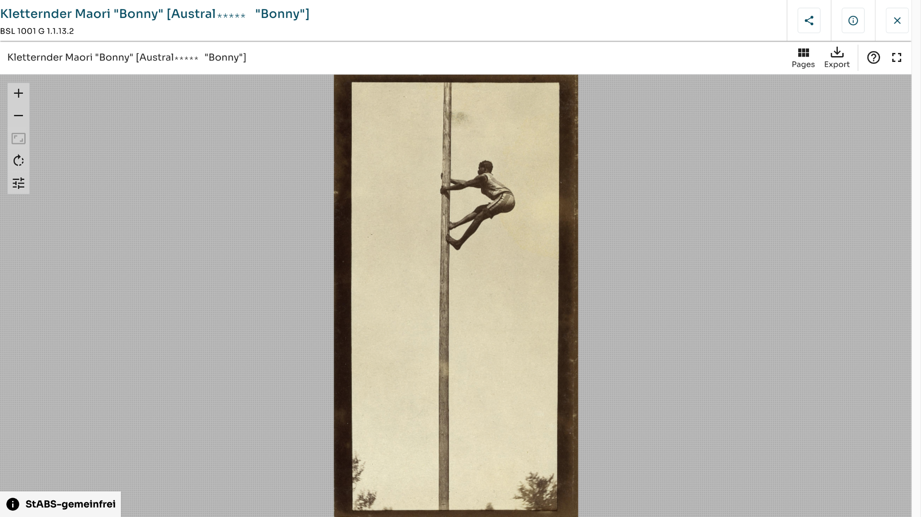
Fotografie BSL 1001 G 1.1.13.2 im Viewer des Digitalen Lesesaals des Staatsarchivs Basel-Stadt (Screenshot, Begriff teilweise abgedeckt).
Der Viewer zeigt diese Angaben. Ein Teil des Begriffs ist hier mit ***** abgedeckt.
Element | Inhalt
Titel | Kletternder Maori "Bonny" [Austral***** "Bonny"]
Signatur | BSL 1001 G 1.1.13.2
Bild | Fotografie eines Mannes, der an einem Mast hochklettert
Rechtehinweis | StABS-gemeinfrei
Funktionen | Pages, Export
Originaldatensatz: dls.staatsarchiv.bs.ch/records/439319

Kontext
Die Fotografie steht im Digitalen Lesesaal des Staatsarchivs Basel-Stadt im Zusammenhang mit Völkerschauen. Die Fallkarte Historische Bezeichnung zeigt ein Dossier mit demselben Namen «Bonny» im Titel.
Völkerschauen stellten im 19. und 20. Jahrhundert in Europa Menschen aus aussereuropäischen Regionen gegen Eintritt zur Schau. Sie verbreiteten koloniale und rassistische Vorstellungen von «fremden» Menschen. Bilder, Plakate und Akten zu Völkerschauen liegen heute in Archiven, Bibliotheken und Museen.

Arbeitsauftrag
Analysieren Sie das Material in fünf Schritten. Halten Sie Ihre Befunde auf dem Arbeitsblatt «Metadaten-Audit» fest. Es hat für jeden Schritt eine Zeile.
- Sehen (Auswahl, Sprache): Was wird beschrieben, was fehlt? Welche Kategorien und Begriffe fallen auf? Was erscheint selbstverständlich oder neutral? Was verschwindet zwischen Kategorien?
- Hinterfragen (Herkunft): Wer hat die Metadaten wann und zu welchem Zweck erstellt oder übernommen? Welche institutionellen Entscheidungen oder Standards wirken hier? Welche Unsicherheiten oder Leerstellen bestehen?
- Kontextualisieren (Kontext, Perspektiven): Unter welchen Bedingungen entstand die Quelle? Wer beschreibt wen? Welche Perspektiven fehlen? Wessen Erfahrung liegt zwischen den Kategorien?
- Entscheiden (Sensibilität, Entscheidung): Welche Schäden können Veröffentlichung oder Nachnutzung verursachen? Was sollte beibehalten, ergänzt, geändert oder geschützt werden? Trifft die Entscheidung Mehrfachbetroffene anders?
- Dokumentieren (Dokumentation, Beteiligung): Halten Sie mindestens eine Entscheidung fest. Was würden Sie ändern, ergänzen, beibehalten oder schützen? Warum? Wer sollte an dieser Entscheidung beteiligt sein? Wie sollte die Entscheidung dokumentiert werden?
Fragen zu diesem Fall:
- Was bedeutet «gemeinfrei» rechtlich? Was bedeutet es ethisch?
- Konnte die abgebildete Person über die Aufnahme und ihre Veröffentlichung mitentscheiden?
- Welche Schäden können durch Veröffentlichung, Export und Nachnutzung entstehen? Für wen?
- Welche Handlungsoptionen gibt es zwischen «frei zugänglich» und «gesperrt»?
- Wer sollte an dieser Entscheidung beteiligt sein?

